Synthèse des travaux de recherche sur les Facteurs Antinutritionnels (FAN)

Projet France Relance (2022–2024)
Partenaires : NUTRISET & CIRAD (UMR QUALISUD)

Contexte et objectifs du projet
Les facteurs antinutritionnels (FAN) sont des composés naturels présents dans les aliments qui peuvent nuire à l’absorption des nutriments essentiels. Les travaux ont été réalisés dans le cadre d’un Projet France Relance de 2 ans pour le compte de l’entreprise NUTRISET, un industriel développant des aliments thérapeutiques pour lutter contre la malnutrition dans les pays du sud. Les objectifs étaient de :
- Développer des méthodes analytiques robustes pour quantifier les FAN.
- Évaluer l’efficacité des procédés de transformation pour les réduire.
- Identifier les seuils de consommation sans effets délétères.

FANs d’intérêt pour NUTRISET
Les FAN prioritaires ciblés para l’entreprise :
Type | Composés
Phénoliques | Tannins, Isoflavones
Protéiques | Inhibiteur de trypsine, Lectines, Inhibiteur d’α-amylase
Glycosides | Saponines, Alpha-galactosides
Autres | Phytates, Oxalates, Cyanide, Goitrigènes

Impacts des FAN
- Phytates, Tannins, Oxalates : réduisent la biodisponibilité des minéraux (Fe, Zn, Ca)
- Inhibiteurs de protéases : réduisent la digestibilité des protéines.
- Lectines : altèrent l'intégrité intestinale.
- Inhibiteurs d’α-amylase et saponines : gênent la digestion des glucides.

Analyse des phytates
Les phytates (ou acide phytique) sont des composés antinutritionnels majeurs dans les céréales et légumineuses. Ils représentent jusqu’à 60–80 % du phosphore total des graines :
- Forme principale : IP6 (myo-inositol hexaphosphate)
- Dérivés partiels : IP1 à IP5 (jusqu’à 63 isomères)
- Méthode mise au point : HPLC-FLD
Une méthode innovante a été développée (Akissoe et al., 2025) pour l’analyse des phytates basée sur la chromatographie liquide par appariement d’ions avec détection par fluorescence (HPLC-FLD, cf figure ci-dessous). Cette méthode permet une meilleure spécificité et séparation des isomères IP1 à IP6 par rapport aux méthodes existantes (HPIC, HPLC-RID, et kit enzymatique Megazyme). Elle utilise une dérivatisation post-colonne avec un complexe fer-phénanthroline pour détecter les composés à base d’inositol-phosphate. Elle a été validée avec des standards IP1 à IP6 purs, montrant une bonne corrélation avec les résultats des méthodes chromatographiques, mais une faible concordance avec les kits enzymatiques non spécifiques.

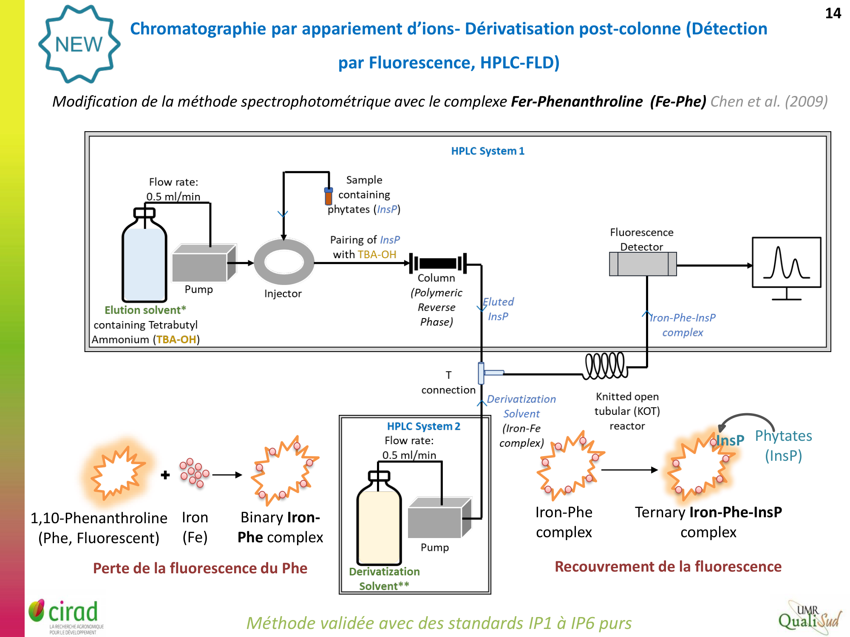
- Méthodes d’analyse comparées

Méthode | Principe | Points forts | Limites
HPLC-FLD | Appariement d’ions +  Dérivatisation post-colonne +  Détection par fluorescence. | Très spécifique, bonne séparation des IP1–IP6, pas de pics parasites | Nécessite purification
HPLC-RID | Appariement d’ions +  Détection réfractométrique | Simple et peu coûteuse | Faible sensibilité, pics parasites
HPIC | Chromatographie ionique avec détection conductimétrique | Bonne sensibilité, adaptée aux matrices complexes | Problèmes d’identification des isomères
Kit Megazyme | Dégradation enzymatique+  Réaction colorimétrique | Simple, rapide | Peu spécifique, sur/sous-estime les teneurs réelles
- Résultats principaux
- HPLC-FLD est la méthode retenue comme la plus précise et reproductible, avec des valeurs expérimentales proches des données théoriques.
- Méthode validée avec des standards IP1–IP6.
- Échantillons modèles (ICM) ont confirmé la fidélité de la méthode.
- Valeurs typiques :
  - Soja extrudé : ≈ 1.0 g/100 g
  - Arachide : ≈ 0.3 g/100 g
  - Plumpy Nut : ≈ 0.03 g/100 g
- Observations spécifiques
- Effet du premix : interférence possible avec la détection, impactant la précision des mesures (valeurs expérimentales < théoriques).
- Comparaison inter-laboratoires : HPLC-FLD donne des résultats plus fiables que les méthodes colorimétriques externes (Megazyme, Eurofins...).

Synthèse sur les Tanins
Les tanins sont des composés phénoliques classés en quatre catégories :
- Tanins hydrolysables (gallotanins, ellagitanins)
- Tanins condensés (proanthocyanidines)
- Tanins complexes (structures mixtes)
- Tanins totaux (somme globale)
  - Méthodes d’analyse testées
- Vanilline-HCl : méthode retenue, spécifique aux tanins condensés
- Butanol-HCl : génère une coloration rouge par hydrolyse
- DMACA : formation d’un complexe bleu absorbant à 640 nm
- Gravimétrique avec PVPP : méthode globale mais peu spécifique
  - Observations spécifiques
La méthode Vanilline-HCl a été validée comme la plus pertinente pour les matières premières de NUTRISET. Exemple de résultat : Farine de soja ≈ 42 mg/100 g (équivalent catéchine).

Synthèse sur les Oxalates
Les oxalates sont présents sous deux formes :
- Solubles : extraits à l’eau
- Totaux : extraits à l’HCl 2N (les insolubles sont déduits par différence)

- Méthode utilisée : Chromatographie ionique (HPIC)
- Détection par conductimétrie
- Extraction optimisée par sonication (60 min)
- Résultats
- Soja extrudé : jusqu’à 539 mg/100 g (oxalates totaux)
- Arachide toastée : environ 105 mg/100 g
- Produits finis (Plumpy Nut, P’MUM) : bonne correspondance avec les valeurs théoriques
Cette méthode s’est montrée robuste, avec une faible variabilité et adaptée aux produits complexes.

Références
Akissoe, L., Sautot, P., Mertz, C., Morel, G., Bohin, M., Avallone, S., Servent, A., 2025. Development of a Specific Fluorescence Post-column Derivatization Method Coupled with Ion-Pair Chromatography for Phytate Analysis in Food. J. Agric. Food Chem. 73, 880–889. https://doi.org/10.1021/acs.jafc.4c09065

